ГМО учителей-логопедов и дефектологов

Практикум «Сенсорная интеграция: от теории к практике»

Доклад «Формирование речевой деятельности у неговорящих детей:
игровые методы и приемы по запуску речи»

Выполнила:
Путинцева Ирина Васильевна,
учитель-дефектолог,
МБДОУ детский сад
№ 20 «Дельфин»

г. Саяногорск, 2022г.

«Без игры нет и не может быть полноценного умственного развития. Игра – это огромное светлое окно, через которое в духовный мир ребенка вливается живительный поток представлений, понятий об окружающем мире. Игра – это искра, зажигающая огонек пытливости и любознательности.»
В. А. Сухомлинский

Хорошая речь – важное условие развития личности ребёнка. Чем богаче и правильнее у ребенка речь, тем легче высказывать ему свои мысли.
Тяжелое недоразвитие речи приводит к нарушениям саморегуляции, поведения, произвольного внимания, различных типов мышления, психической активности в целом. Группа безречевых детей неоднородна, в нее входят дети с временной задержкой речевого развития, экспрессивной и импрессивной алалией, ранним детским аутизмом, интеллектуальной недостаточностью. Для всех детей характерны отсутствие мотивации к речевой деятельности, недостаточность базовых представлений о значениях предметов и явлений окружающей действительности, несформированность коммуникативной, регулирующей, планирующей функций речи, недостаточность сенсомоторного уровня речевой деятельности.
Развитие речи у детей младшего дошкольного возраста происходит особенно быстро, быстро, как ни в каком другом возрасте, пополняется словарный запас, улучшается звуковое оформление, становятся белее развернутыми фразы. Однако не все малыши имеют, одинаковы уровень речевого развития: одни уже к трем годам правильно и четко произносят слова, другие говорят все еще недостаточно отчетливо, неправильно произносят отдельные звуки, таких детей большинство, особенно во второй младшей группе, третьи, хорошо понимая речь окружающих, молчат.
Речь можно развивать различными способами: устная форма, мелкая моторика, а так же при помощи игры. Используемые игровые приемы направлены на формирование механизмов речевой деятельности, ее мотивационно-побудительного, сенсомоторного уровней.
Основной целью коррекционной работы с неговорящими детьми на начальных этапах являются: развитие речевой инициативы, создание мотивации к речевой деятельности одновременно с обогащением внутреннего и внешнего лексикона; формирование у ребенка способности к созданию внутреннего плана, программы высказывания (по началу — примитивного).
Основные задачи коррекционной работы с неговорящими детьми (1-й уровень речевого развития по Р.Е. Левиной) на начальном этапе:
1.Стимуляция речевой и психической активности.
2. Развитие эмоционального общения со взрослым и сверстниками.
3.Совершенствование способности к подражанию действиям (эхопраксии) взрослого, сверстников (в том числе речевому подражанию - эхолалии).
4.Развитие и коррекция психофизиологической основы речевой деятельности: разных видов восприятия, физиологического и речевого дыхания, артикуляционных навыков и т.д.
5.Формирование мотивационно-побудительного уровня речевой деятельности.
6.Формирование внутреннего и внешнего лексикона (номинативного, предикативного и атрибутивного), или обеспечивающего минимальное общение.
7.Формирование первоначальных навыков грамматического (морфологического и синтаксического) структурирования речевого сообщения.
8.Профилактика возникновения вторичных речевых нарушений.

Реализация задач и принципов коррекционной работы с безречевыми детьми происходит в процессе использования различных приемов и методов.
Большинство неговорящих детей имеют особенности эмоционально-личностной сферы: чрезмерную утомляемость, сочетающуюся с повышенной возбудимостью; непоседливость, вспыльчивость, замкнутость, склонность к неврозам.
Одним из методов коррекционной работы с целью психофизической разрядки является психосоматическая гимнастика или психогимнастика, которая опосредованно способствует речевому развитию ребенка. Психогимнастика помогает детям изучать различные эмоции, учит ими управлять, совершенствует коммуникативные навыки, способствует развитию эмоциональной лексики детей; это обеспечивает нравственное развитие ребенка.
Приведу примеры игр и игровых упражнений, основанных на методе психогимнастики.
Игра «Малыш»
Задачи: стимуляция звукоподражания «уа-уа».
Ход игры. Взрослый и ребенок «превращаются» в малыша: сгибают ноги в коленях и подтягивают стопы к лицу. Беспорядочно размахивают руками и ногами, приподнимают голову, не отрывая плеч от пола, вертят головой. Радостно вскрикивают: «уа-уа».

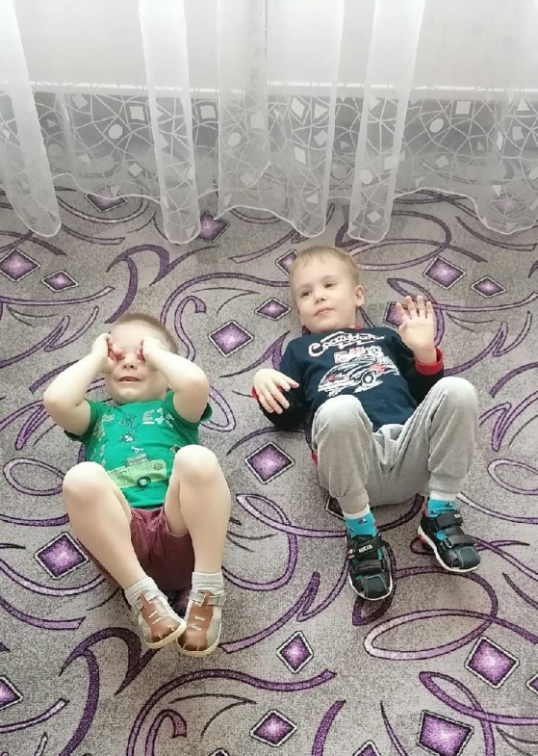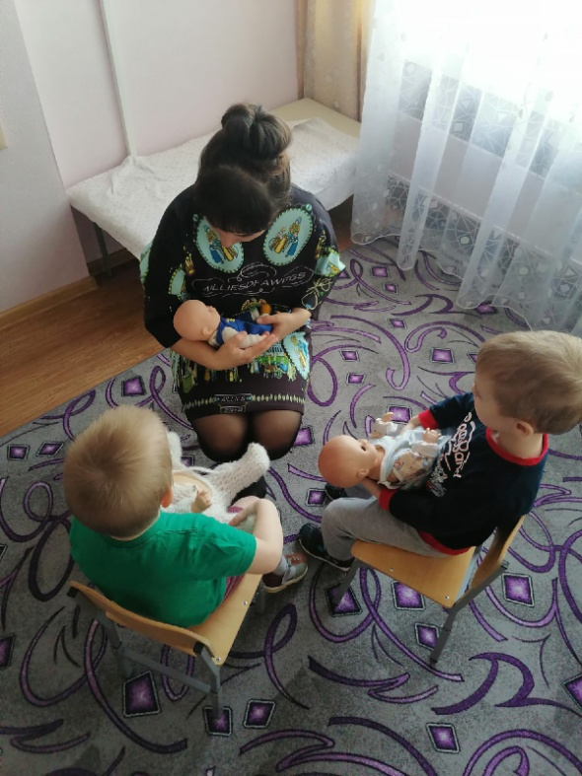

Игра «Огонь-лёд»
Задачи: активизация слов: огонь, лед; введение во внутренний лексикон прилагательных: холодный-горячий; развитие мыслительной функции сравнения; развитие воображения.
Ход игры. Взрослый передает детям воображаемую льдинку и говорит «холодный лед», стимулирует ребенка к передаче льдинки другому ребенку и произнесению слова «лед». Затем то же самое — «горячий огонь».

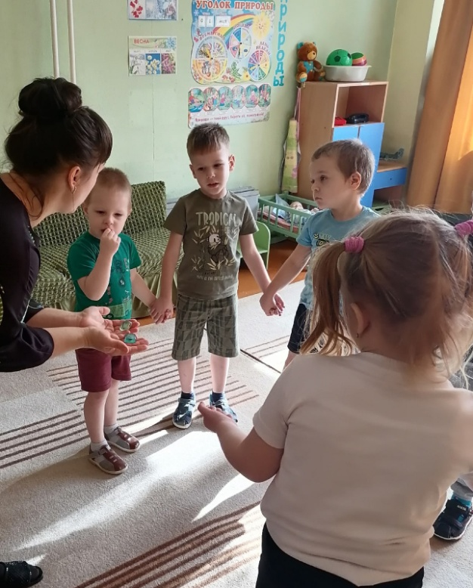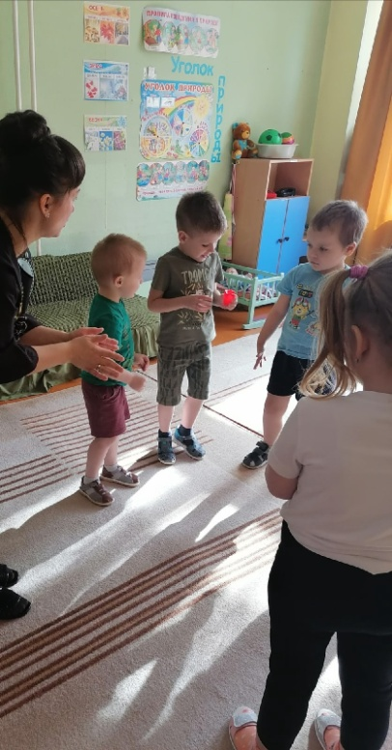

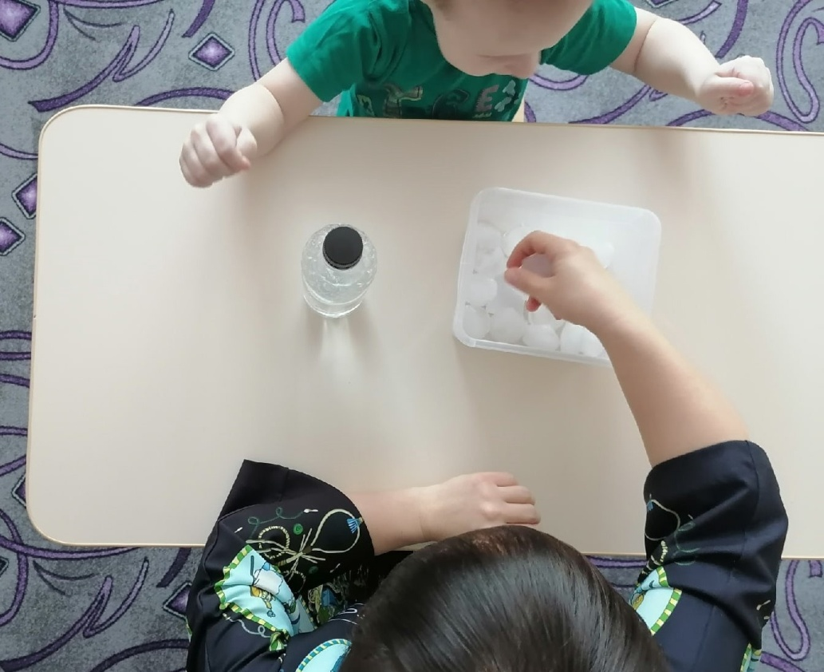

ИГРА «МЫЛЬНЫЕ ПУЗЫРИ»
Задачи: формирование артикуляционных навыков, преодоление явлений артикуляционной апраксии.
Ход игры. Ребенок лопает мыльные пузыри, пускаемые над столом, ударами кулака, сопровождая действие произнесением звуков: «б», «п».
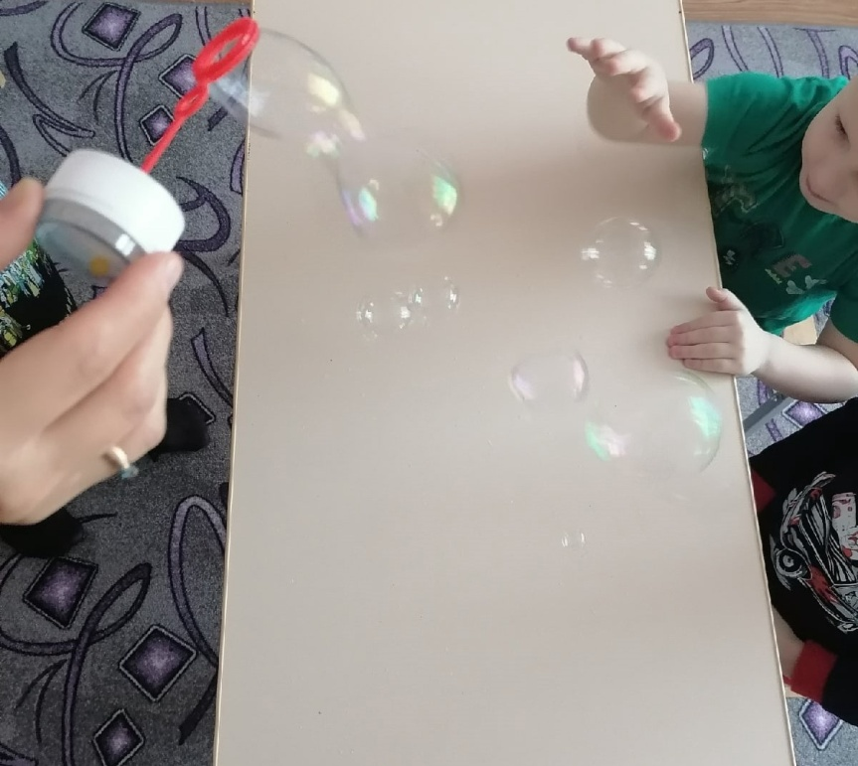

УПРАЖНЕНИЕ «МАМА-ПАПА»
Задачи: формирование умения сочетать речь с движениями, формирование элементарной фразы.
Ход упражнения. Взрослый показывает ребенку, что при произнесении слова «папа» нужно ритмично (на каждый слог) хлопнуть себя по плечам, а при произнесении слова «мама» ритмично погладить себя. Затем взрослый, стимулируя ребенка к повторению, произносит считалку, сопровождая ее описанными действиями.
Папа тут, папа там, папа, папа тут и там.
Мама тут, мама там, мама, мама тут и там.
Папа тут, мама там, папа, мама, тут и там.

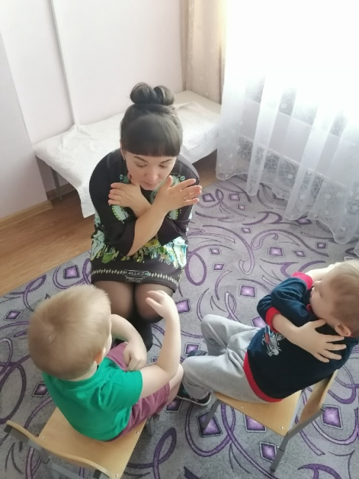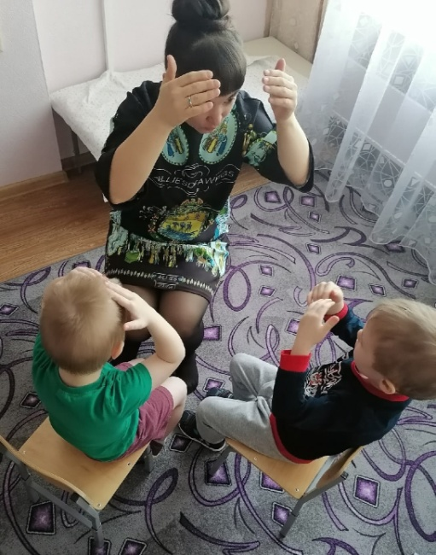

Групповая игра «Часы»
Задачи: стимуляция звуковых жестов «бом-бом», «тик-так»; чередование мышечного расслабления и напряжения; накопление пассивного словаря.
Ход игры. Взрослый экспрессивно, покачиваясь из стороны в сторону, произносит: «бом-бом-бом: вот как бьют волшебные часы. Сейчас давайте все превратимся в большие волшебные часы». Взрослый подходит к каждому ребенку, раскачивает его из стороны в сторону, воспроизводит звуковой жест, стимулируя ребенка. Взрослый: «А теперь покажем, как ходят стрелки больших часов: “тик-так; тик-так”. Согните руки в локтях перед собой: “тик-так”». Руки детей, согнутые в локтях, движутся попеременно в разные стороны. Взрослый: «Стрелки больших часов металлические, сделаны из металла: напрягите руки, почувствуйте, какие они крепкие, как металл». Он показывает каждому ребенку свои напряженные руки, помогает детям напрячь руки. В завершении занятия взрослый сообщает, что часы пробили нужное время и остановились, показывает детям, как стряхнуть напряжение с рук. Основная цель — частое воспроизведение звукового жеста детьми.
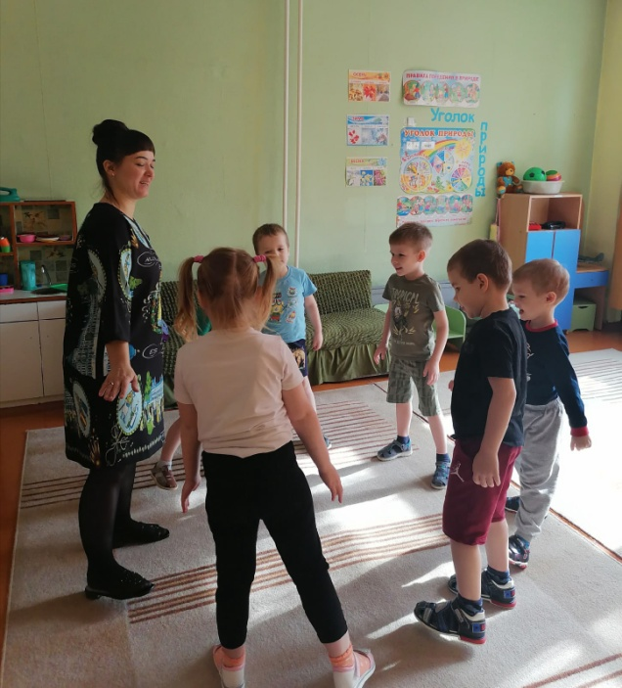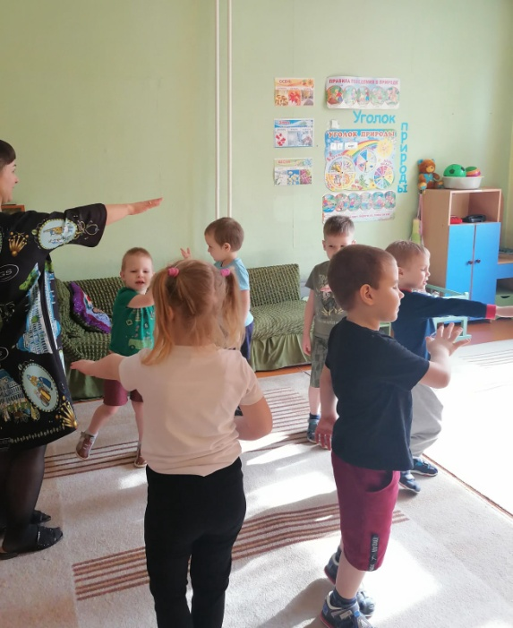
Следующий метод, который возможно использовать для активизации речи неговорящий детей – это фонетическая ритмика.
Исторически под фонетической ритмикой понималась система двигательных упражнений, в которых различные движения (корпуса, головы, рук, ног) сочетаются с произнесением определенного речевого материала (фраз, слов, слогов, звуков).
Занятия фонетической ритмикой включают в себя упражнения по развитию речевого дыхания, силы голоса, темпа, игры помогающие обрести раскованность и непринужденность. Фонетическая ритмика помогает ребенку:
- нормализовать речевое дыхание;
- менять высоту, силу голоса в различном темпе;
- воспроизводить звуки по отдельности, в слогах, словах и фразах;
- воспроизводить звуки в заданном темпе;
- воспринимать, различать, воспроизводить разные ритмы;
- освоить слоговую структуру слова;
- учит естественному выражению отрицания, смеха и т.п. с помощью жестов и звукопроизношения;
- выражать эмоции с помощью разных интонационных средств;
- готовит ребенка к освоению чтения и письма;
- мотивирует ребенка к речи!

Приведу ряд игровых упражнений с использованием фонетической ритмике:

Дыхательное упражнение «Кнопочка»
Игровое упражнение «Игры с гласными звуками». Важно сразу давать графему.
Игровое упражнение «Игры с согласными».
Более подробно об игровых упражнениях по использованием фонетической ритмики вы можете познакомиться в книге Костылевой Натальи Юрьевны «Покажи и расскажи».

В настоящее время набирает популярность метод сенсорной интеграции который впервые был предложен американским исследователем в области детского развития Джин Айрес.
Позже этот метод стали успешно применять в России и во всем мире. Отечестенный логопед Лынская Марианна Ильинична адаптировала метод сенсорной интеграции к решению речевых задач в работе с неговорящими детьми и разработала метод сенсорно-интегративной логотерапии.
Основной принцип метода сенсорной интеграции – развитие базовых уровней иерархической системы взаимодействия ощущений: тактильных, обонятельных, проприорецептивных, вкусовых. Поэтому обстановка как в кабинете логопеда, так и дома должна быть непринужденной, насыщенной различными цветовыми, аудио-эффектами, запахами. Предметы должны находиться в доступном для ребенка месте на уровне глаз. Основная задача на первом этапе – увеличить объем зрительного и слухового внимания через фиксацию на определенных предметах, звуках, запахах, прикосновениях.
Приведу примеры сенсорных игр и игровых упражнений, направленных на формирование речевой деятельности.
Игра «Солнце-дождик»
Задачи: развитие понимания речи, способности произвольно действовать в ответ на инструкцию, слухового внимания, тактильного восприятия, двигательной активности.
Оборудование: большой зонт, пульверизатор с водой.
Содержание: ребенок изображает прогулку по лесу, взрослый стоит под зонтом. Задача ребенка: спрятаться под зонтик при слове «Дождик», если он этого не делает, взрослый опрыскивает его водой. Игра проводится на эмоционально повышенном фоне с использованием большого количества междометий, типа: ой, ух и пр.
Примерное содержание беседы с ребенком: «Погуляй с Мусей по лесу, пока светит солнце. Но как услышишь, что я говорю «Дождик», сразу прячься под зонт. А то промокнешь».
Речевой материал для активизации: тут сухо, тут мокро, вода.
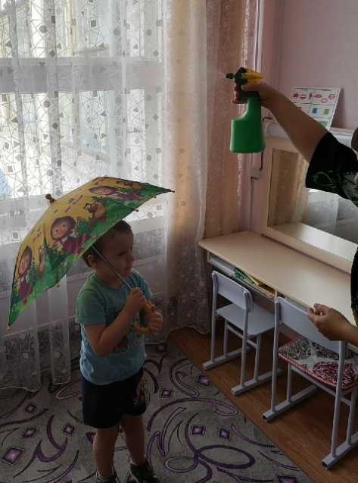
Игра «Ароматный мандарин»
Задачи: развитие мелкой моторики, тактильного восприятия, слоговой структуры.
Оборудование: мандарин с тонкой кожей, бутоны пряной гвоздики.
Содержание: ребенок втыкает гвоздику в мандарин и проговаривает слоговые цепочки.
Примерное содержание беседы с ребенком: «Сделаем маме ароматный подарок - ёжика. Вот так втыкай и повторяй за мной: па-ка; ба-да и пр.».
Речевой материал для активизации: слоговые цепочки.

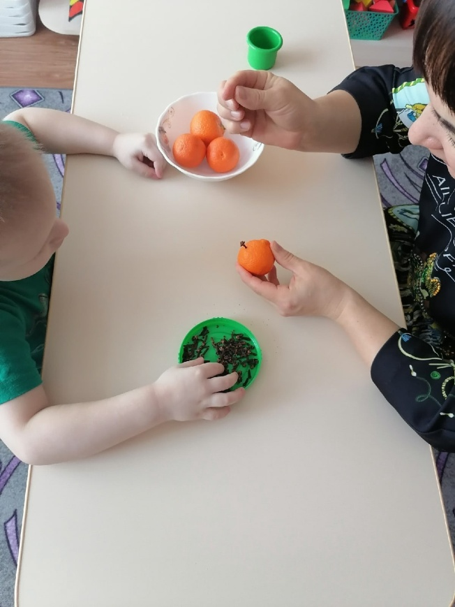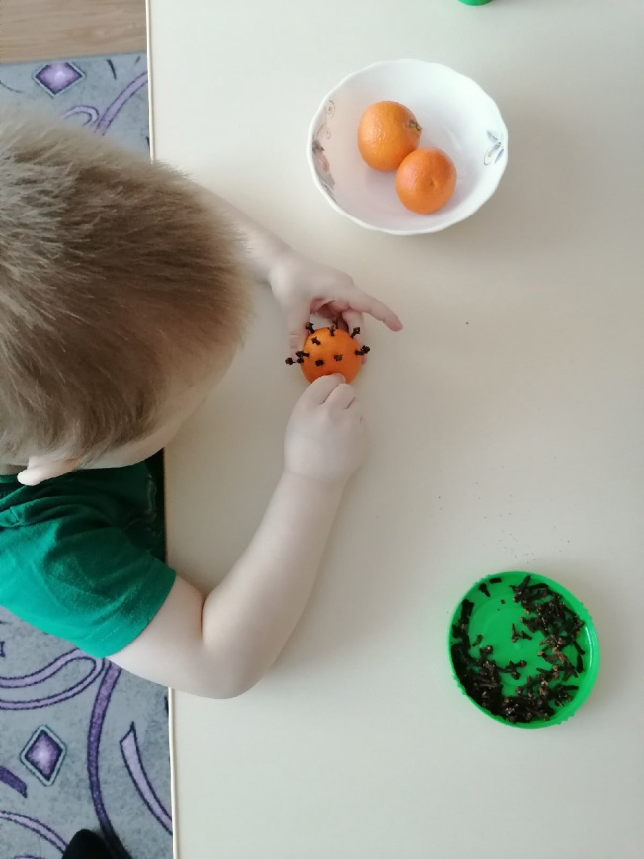

Игра «Выжимаем губки».
Задачи: сформировать навык речевого подражания,
стимулировать звукоподражания «кап-кап».
Оборудование: две тарелки, разноцветные губки.
Содержание: Взрослый ставит на стол две тарелки, в одной из них — вода, раскладывает губки разных цветов. Он опускает губку в воду, выжимает в пустую тарелку, произнося при этом звукоподражание «кап-кап». Затем взрослый предлагает ребенку выполнить это
действие по инструкции: «Возьми желтую (красную, синюю и т.д.) губку» (правой и левой рукой). Детям нравится эта игра, на таком эмоциональном фоне получается произнести звукоподражание. Когда ребенок сможет по подражанию воспроизводить слова определенной слоговой структуры, можно повторять эту игру, стимулируя ребенка к произнесению слов: «вода», «губка», «капает».
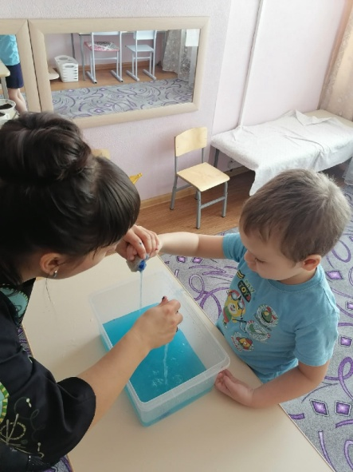

Более подробно познакомиться с методом сенсорно-интегративной логотерапии Лынской М.И. вы можете в книге Преодоление алалии и задержки речевого развития у детей. Метод сенсорно-интегративной логотерапии. Конспекты занятий.

Более подробно познакомиться с формированием речевой деятельности у неговорящих детей с использованием инновационных технологий Лынской М.И. вы можете в книге Формирование речевой деятельности у неговорящих детей с использованием инновационных технологий. – М.: ПАРАДИГМА, 2012

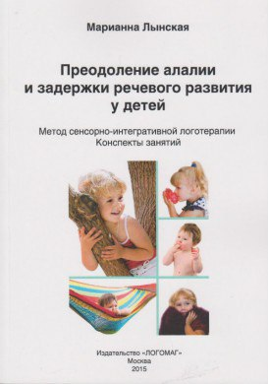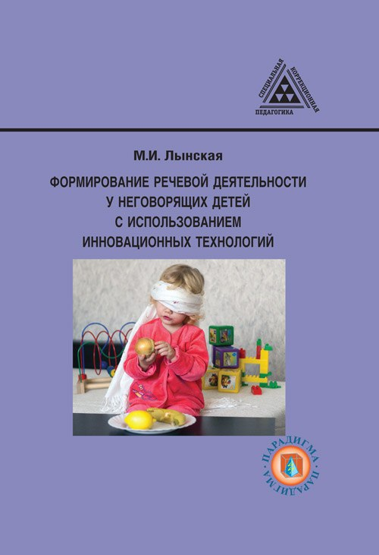

Список используемой литературы:
- Дедюхина Г. В., Кириллова Е. В. Учимся говорить. 55 способов общения с неговорящим ребенком. – М.: Издательский центр «Техинформ» МАИ, 1997.
- Лынская М.И. Формирование речевой деятельности у неговорящих детей с использованием инновационных технологий. – М.: ПАРАДИГМА, 2012.
- Нищева Н.В. Конспекты подгрупповых логопедических занятий в младшей группе детского сада. — СПб., Детство-пресс, 2014.
- Нищева Н.В. Примерная программа коррекционно-развивающей работы в логопедической группе для детей с общим недоразвитием речи (с 3-7 лет). - Спб.,Детство-Пресс, 2011.

